POS régionaux pour des infrastructures d'eau résilientes au climat

Formation de niveau 2 - Module 4 : Infrastructure et solutions basées sur la nature
Les solutions fondées sur la nature sont des "actions de protection, de gestion durable et de restauration d'écosystèmes naturels ou modifiés, qui permettent de relever les défis sociétaux de manière efficace et adaptative, tout en assurant le bien-être humain et la biodiversité" (UICN).
En bref, il s'agit d'approches alternatives et non traditionnelles des problèmes environnementaux, comme les inondations, la pénurie d'eau ou l'érosion des sols, en exploitant le capital naturel. Cette approche s'oppose à l'ingénierie "grise" conventionnelle créée par l'homme, comme les canalisations, les barrages et les digues. Les solutions fondées sur la nature consistent notamment à restaurer et à conserver les récifs coralliens et les mangroves afin d'améliorer la résistance aux inondations côtières et à l'élévation du niveau de la mer, à restaurer la végétation dans les collines et sur les pentes afin de réduire les risques de glissement de terrain, et à créer des espaces verts perméables pour aider à reconstituer les nappes phréatiques dans les régions confrontées à la pénurie d'eau.
L'attrait des solutions fondées sur la nature par rapport aux infrastructures grises est qu'elles présentent de multiples avantages, tels que la régulation du climat, la conservation de la biodiversité, l'amélioration de la sécurité alimentaire et l'amélioration des possibilités de revenus et des moyens de subsistance. Elles peuvent même renforcer les solutions grises existantes, comme les systèmes de drainage ou les digues.
Un aspect essentiel des solutions fondées sur la nature est qu'elles peuvent et doivent être mises en œuvre en collaboration avec la communauté locale. Par exemple, la communauté devrait être impliquée dans la plantation de nouveaux arbres ou de mangroves et jouer un rôle dans la maintenance et l'entretien.

Érosion des sols
La déforestation, en particulier dans les collines et les montagnes, entraîne une dégradation des sols. Cela signifie que les pluies entraînent le sol dans les rivières et les océans (érosion des sols), ce qui signifie que les agriculteurs perdent des sols fertiles. Les risques de coulées de boue sont également plus élevés lorsque les arbres qui poussent sur les pentes sont abattus. Les sédiments polluent les rivières et les océans. Ils rendent plus difficile et plus coûteux le filtrage de l'eau pour l'approvisionnement en eau potable et affectent la vie sous-marine, comme les récifs coralliens.
Le bétail qui entre dans les cours d'eau piétine les berges, ce qui contribue à l'érosion des sols. Les sols agricoles et les surfaces industrielles ont moins de capacité à absorber et à libérer lentement la pluie que les sols naturellement végétalisés. Il en résulte une diminution de l'eau pendant les périodes sèches et une augmentation des inondations lorsqu'il pleut.
Certaines solutions comprennent des pratiques agricoles durables telles que l'agroforesterie et la culture de plantes de couverture, qui peuvent réduire la contamination et l'érosion tout en maintenant la productivité des sols et en générant des revenus. La reforestation et la revégétalisation peuvent réduire les risques d'inondation et de glissement de terrain et réguler l'approvisionnement en eau, car les inondations provoquées par la pluie sont réduites et l'eau est retenue plus longtemps pendant la saison sèche. La réduction de l'érosion des sols permet de restaurer la couche arable fertile et d'améliorer la qualité de l'eau des rivières.

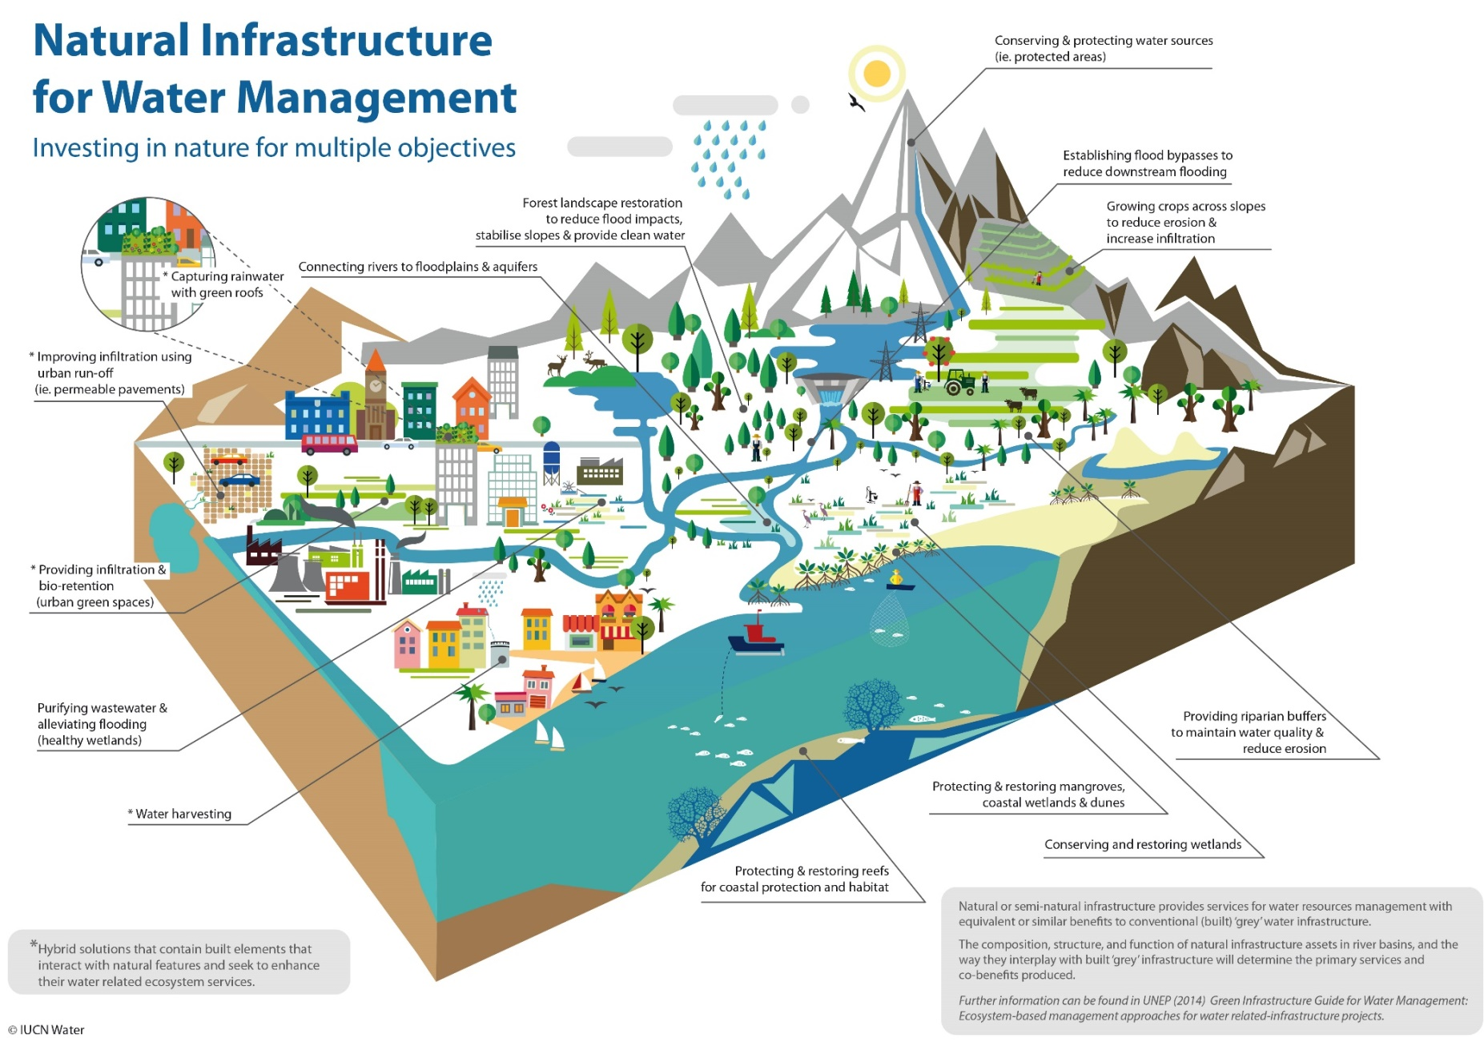
Vous trouverez ci-dessous des photos d'un projet de reforestation en Haïti mis en œuvre par GWP-C. Haïti est l'un des pays les plus déboisés au monde. En 1920, 60% du territoire haïtien était couvert de forêts, contre seulement 2% aujourd'hui. Les collines dénudées ont été reboisées par la communauté avec des cacaoyers et des anacardiers, inversant la dégradation du sol tout en fournissant un revenu à la communauté. GWP-C, en collaboration avec le groupe d'ONG partenaires Haïti Survie, a organisé deux ateliers à Jean Rabel Haïti entre 2007 et 2008 avec pour objectifs d'introduire la GIRE et de lancer des activités de reboisement et de gestion des bassins versants. Les ateliers comprenaient le travail avec la communauté pour améliorer les connaissances, discuter des valeurs, des attitudes, de l'engagement et des compétences nécessaires pour protéger et améliorer leur environnement face au changement climatique.
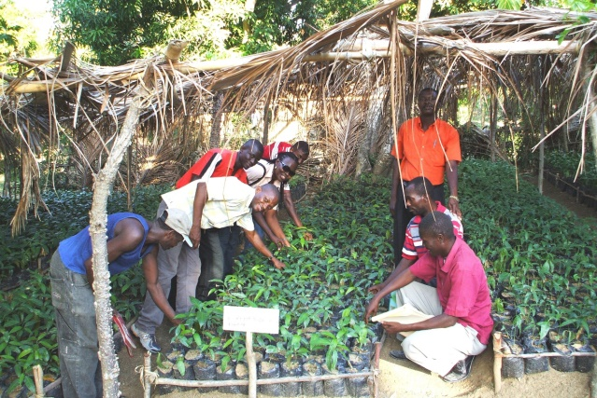 | 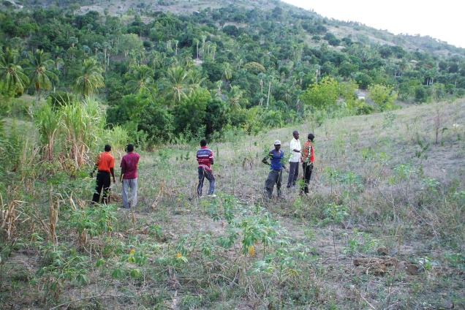
Reforestation en Haïti par GWP-C

Érosion côtière
Une côte non protégée est vulnérable aux ondes de tempête, à l'élévation du niveau de la mer, à l'érosion, ce qui affecte la pêche et les personnes vivant près de la côte. Par exemple, l'image ci-dessous montre la vulnérabilité des stations touristiques de Nassau et de Paradise Island aux Bahamas à l'érosion côtière induite par l'élévation du niveau de la mer (PNUD, 2010). Ces problèmes vont s'aggraver en raison du changement climatique.
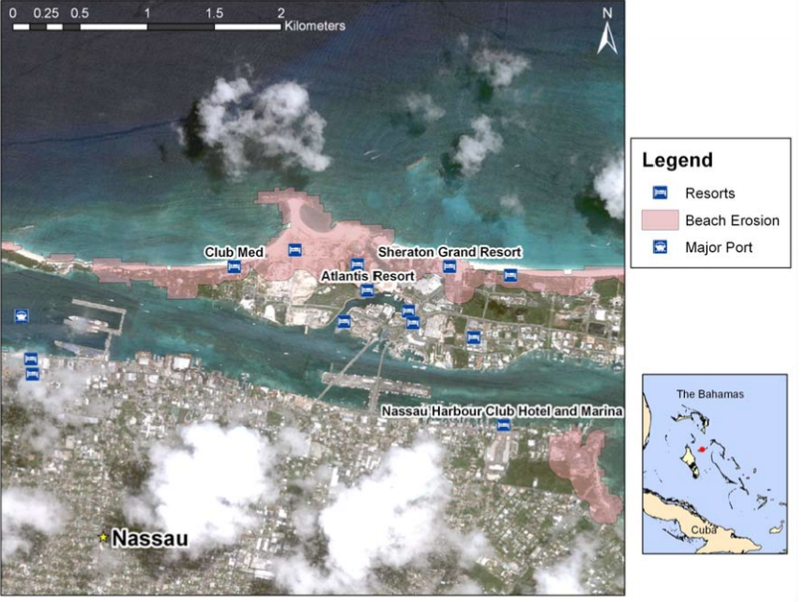
Certaines solutions fondées sur la nature sont capables de faire face à ces menaces climatiques. Les mangroves contribuent à protéger les écosystèmes côtiers et les récifs coralliens contre les tempêtes (notamment les ouragans), les vagues et les tsunamis. Elles traitent également les eaux polluées et fournissent des moyens de subsistance à de nombreuses personnes. Les récifs coralliens fournissent de la nourriture, des emplois touristiques et protègent de l'érosion et des ondes de tempête. Les herbes marines assurent également la protection des côtes, la filtration de l'eau, le soutien aux pêcheries et à la biodiversité, tout en étant l'une des solutions les plus efficaces pour le stockage du carbone.
Le projet de restauration de la mangrove en Guyane (Guyana Mangrove Restoration Project, GMRP), mis en œuvre entre 2010 et 2013 grâce à un financement de l'UE et du gouvernement guyanais, est un projet réussi dans lequel des solutions naturelles ont été utilisées pour lutter contre l'érosion côtière. Une digue avait été construite au XIXe siècle, mais les inondations sont restées un problème et devraient s'aggraver avec l'augmentation du niveau de la mer. Bien que la digue ait été rehaussée, l'importance des forêts de mangroves côtières était de plus en plus évidente. On estime que 142 hectares de forêt de mangrove ont été restaurés le long du littoral guyanais dans le cadre du projet.
Le travail a impliqué la communauté dans tous les aspects. Pendant la phase de plantation, les femmes locales ont été payées 50 cents pour chaque plant de mangrove de 14 pouces qu'elles ont fait pousser. Des emplois temporaires ont également été créés pour les planteurs de semis et les surveillants du site, et un garde forestier permanent des environs a été engagé et formé pour gérer le site. Une fois les travaux terminés, le projet de restauration a continué à profiter à la communauté. Différentes entreprises ont vu le jour, comme la vente de miel de mangrove, de bougies parfumées en cire d'abeille et de condiments, ainsi que des entreprises touristiques telles qu'une attraction pour l'observation des oiseaux et le Mangrove Heritage Trail Tour.
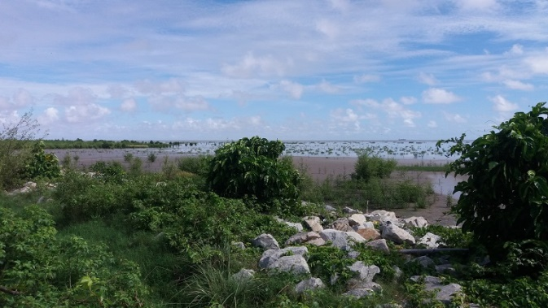  Site de restauration de la mangrove à Better Hope, Guyana Photo par Carinya Sharples pour Mongabay | 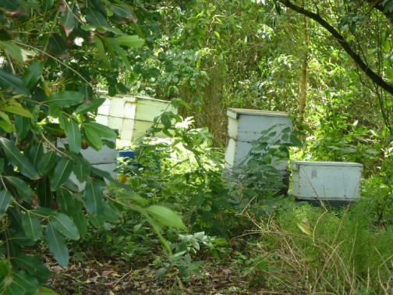  Rucher de mangrove près de la digue de mer  Photo par Carinya Sharples pour Mongabay

Vidéo
Cette vidéo du Caribbean Community Climate Change Center destinée aux étudiants montre certains impacts du changement climatique, ainsi que différentes mesures d'adaptation, notamment des solutions basées sur la nature comme la protection des mangroves et des récifs coralliens. (Durée 1:54)
https://www.youtube.com/watch?v=EEYaRoBE-wI

